# BÀI 3: ĐIỀU HÒA BIỂU HIỆN GENE

## 1. CÂU HỎI NHIỀU LỰA CHỌN

### 1.1 Biết

**Câu 1:** Ở E. coli, cơ chế điều hoà hoạt động gene chủ yếu xảy ra ở mức độ

**A.** phiên mã. **B.** trước phiên mã.

**C.** dich má. **D.** sau dich mã.

**Câu 2:** Nội dung chính của sự điều hòa biêu hiện gen là:

**A.** kiểm soát quá trình dịch mã.

**B.** kiểm soát quá trình tạo sản phẩm của gene.

**C.** kiểm soát quá trình phiên mã.

**D.** điều hoà hoạt động nhân đôi ADN.

**Câu 3:** Theo Jacob và Monod, các thành phần cấu tạo của operon Lac gồm

**A.** gene lacI, nhóm gene cấu trúc, vùng điều hoà (P).

**B.** vùng điều hoà (P), vùng vận hành (O), nhóm gene cấu trúc.

**C.** gene lacI, nhóm gene cấu trúc, vùng vận hành (O).

**D.** gene lacI, nhóm gene cấu trúc, vùng vận hành (O), vùng điều hoà (P)

**Câu 4:** Operon là

**A.** một đoạn trên phân tử ADN bao gồm một số gen cấu trúc và một gen vận hành chi phối.

**B.** cụm gồm một số gen điều hòa nằm trên phân tử ADN.

**C.** một đoạn gồm nhiều gen cấu trúc trên phân tử ADN.

**D.** cụm gồm một số gen cấu trúc được điều khiển chung bởi một cơ chế điều hòa.

**Câu 5:** Thành phần nào sau đây là nơi enzyme RNA polymerase bám vào để phiên mã nhóm gene cấu trúc lacZ, lacY, lacA?

**A.** Vùng operator. **B.** Các gene cấu trúc lacZ, lacY, lacA.

**C.** Vùng promoter. **D.** Gene điều hòa lacI.

**Câu 6:** Hai nhà khoa học người Pháp đã phát hiện ra cơ chế điều hoà hoạt động gen ở:

**A.** vi khuẩn lactic. **B.** vi khuẩn E. coli.

**C.** vi khuẩn Rhizobium. **D.** vi khuẩn lam.

**1.2. Hiểu**

**Câu 1:** Cấu trúc của operon lac ở vi khuẩn E.coli **không** bao gồm

**A.** Vùng operator. **B.** Các gene cấu trúc lacZ, lacY, lacA.

**C.** Vùng promoter. **D.** Gene điều hòa lacI.

**Câu 2:** Gene lacI tham gia điều hoà hoạt động của operon bằng cách:

**A.** mang thông tin tổng hợp protein tham gia hình thành cấu trúc enzyme RNA

Polymerase.

**B.** mang thông tin tổng hợp protein gắn lên vùng điều hoà.

**C.** mang thông tin tổng hợp protein gắn lên vùng vận hành.

**D.** mang thông tin tổng hợp protein cấu trúc.

**Câu 3:** Thành phần nào sau đây không thuộc thành phần cấu trúc của operon Lac ở

*vi khuán E. coli?*

**A.** Vùng vận hành (O). **B.** Gene lacI.

**C.** Vùng điều hoà (P). **D.** Các gene cấu trúc (lacZ, lacY, lacA).

**Câu 4:** Trong quá trình điều hoà hoạt động của operon Lac, allolactose có vai trò gì?

**A.** Gắn và làm mất hoạt tính của protein điều hoà.

B. Gắn với promoter đề hoạt hoá phiên mã.

C. Gắn với các gene cấu trúc để hoạt hoá phiên mã.

D. Gắn với operator để hoạt hoá phiên mã.

**Câu 5:** Khẳng định nào dưới đây chính xác về hoạt động của operon Lac ở vi khuẩn

*E.coli?*

**A.** Khi môi trường có lactose thì phân tử đường này sẽ liên kết với RNA polymerase làm cho nó bị biến đổi cấu hình nên có thể liên kết được với vùng vận hành.

**B.** Khi môi trường không có lactose thì phân tử RNA polymerase không thể liên kết được với vùng điều hoà.

**C.** Khi môi trường có lactose thì phân tử đường này sẽ liên kết với phân tử protein điều hoà làm cho nó bị biến đổi cấu hình nên không thể liên kết được với vùng vận hành.

**D.** Khi môi trường không có lactose thì phân tử protein điều hoà sẽ liên kết với RNA polymerase làm cho nó bị biến đổi cấu hình nên có thể liên kết được với vùng điều hoà.

**Câu 6:** Trong cơ chế điều hòa hoạt động của operon lac, sự kiện nào sau đây diễn ra cả khi môi trường có lactose và khi môi trường không có lactose?

**A.** Một số phân tử lactose liên kết với protein ức chế.

**B.** Gene điều hòa lacI tổng hợp protein ức chế.

**C.** Các gene cấu trúc Z, Y, A phiên mã tạo ra các phân tử RNA tương ứng.

**D.** RNA polymerase liên kết với vùng khởi động của operon lac và tiến hành phiên mã.

**Câu 7:** Khi nói về quá trình điều hòa hoạt động của gene, phát biểu nào sau đây **sai**?

**A.** Điều hòa hoạt động của gene ở sinh vật nhân sơ xảy ra chủ yếu ở mức phiên mã.

**B.** Điều hòa hoạt động của gene chính là điều hòa lượng sản phẩm do gene tạo ra.

**C.** Khi môi trường có lactose, gene điều hòa không thực hiện phiên mã.

**D.** Quá trình điều hòa hoạt động gene ở sinh vật có thể xảy ra ở nhiều mức độ khác nhau.

**1.3. Vận dụng:**

**[Câu 1:](https://vietjack.me/cau-hoi/theo-mo-hinh-operon-lac-vi-sao-protein-uc-che-bi-mat-tac-dung-iv3ce-120904.html)** [Theo mô hình operon Lac, vì sao prôtêin ức chế bị mất tác dụng?](https://vietjack.me/cau-hoi/theo-mo-hinh-operon-lac-vi-sao-protein-uc-che-bi-mat-tac-dung-iv3ce-120904.html)

**A.** Vì lactôzơ làm mất cấu hình không gian của nó.

**B.** Vì prôtêin ức chế bị phân hủy khi có lactôzơ.

**C.** Vì lactôzơ làm gen điều hòa không hoạt động.

**D.** Vì gen cấu trúc làm gen điều hoà bị bất hoạt

**[Câu 2:](https://vietjack.me/cau-hoi/trong-cau-truc-cua-operon-lac-neu-dot-bien-lam-mat-mot-doan-phan-tu-ad-ncfq9-120906.html)** [Trong cấu trúc của operon lac, nếu đột biến làm mất một đọan phân tử ADN thì trường hợp nào sau đây sẽ vẫn tổng hợp được tất cả các gen cấu trúc.](https://vietjack.me/cau-hoi/trong-cau-truc-cua-operon-lac-neu-dot-bien-lam-mat-mot-doan-phan-tu-ad-ncfq9-120906.html)

**A.** Mất vùng khởi động **B.** Mất vùng vận hành

**C.** Mất gen điều hòa **D.** Mất một gen cấu trúc

*Hướng dẫn giải:*

Đột biến mất vùng khởi động và vùng vận hành đều làm cho gen không tổng hợp được. Đột biến mất một gen cấu trúc thì chỉ tổng hợp được cho 2 gen còn lại

**Câu 3:** Hình sau đây mô tả hoạt động của Operon Lac ở vi khuẩn E.coli trong môi trường nuôi cấy. Phân tích hình và cho biết phát biểu nào sau đây là chính xác?

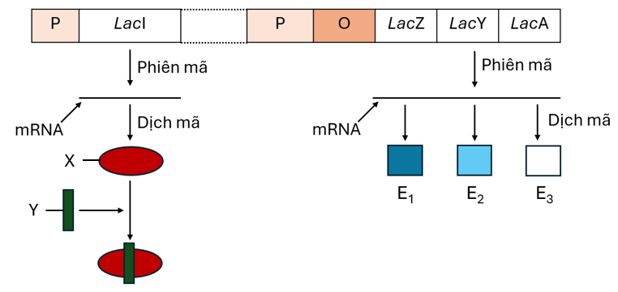

**A.** Vi khuẩn đang được nuôi cấy trong môi trường có đường lactose.

**B.** Chất X là enzyme β-galactosidase.

**C.** Hai vùng (P) luôn ở trạng thái liên kết với enzyme RNA polymerase.

**D.** Operon Lac của vi khuẩn E.coli đang ở trạng thái không hoạt động.

**Câu 4:** Xét một operon Lac ở E. coli, khi môi trường không có lactozo nhưng enzim chuyển hóa lactozo vẫn được tạo ra. Một học sinh đã đưa ra một số giải thích cho hiện tượng trên như sau:

(1) Do vùng khởi động (P) bị bất hoạt nên enzim ARN polimeraza có thể bám vào để khởi động quá trình phiên mã.

(2) Do gen điều hòa (R) bị đột biến nên không tạo được protein ức chế.

(3) Do vùng vận hành (O) bị đột biến nên không liên kết được với protein ức chế.

(4) Do gen cấu trúc (Z, Y, A) bị độ biến làm tăng khả năng biểu hiện của gen.

Những giải thích đúng là:

**A.** (2) và (4) **B.** (1), (2) và (3) **C.** (2) và (3) **D.** (2), (3) và (4)

## 2. CÂU HỎI ĐÚNG – SAI

**2.1. Biết:**

**Câu 1:** Nghiên cứu về cơ chế điều hòa biểu hiện gene của operon Lac khi môi trường có đường lactose . Hãy cho biết mỗi nhận định sau đây là đúng hay sai về cơ chế này.

**A.** Gen điều hòa *lac I* không thuộc operon lac.

**B.** Khi có lactose thì protein ức chế không bám vào vùng khởi động nên quá trình phiên mã , dịch mã được diễn ra tổng hợp nên các enzyme tham gia chuyển hóa và sử dụng lactose.

**C.** Các gen *lacZ, lacY, lacA* có số lần nhân đôi khác nhau và phiên mã bằng nhau.

**D.** Đột biến xảy ra làm mất chức năng vùng promoter có thể làm các gen cấu trúc *lacZ, lacY, lacA* không hoạt động mặc dù môi trường có lactose.

**Đáp án:**

**A- Đúng;**

**B- Sai;** Khi có lactose thì protein ức chế không bám vào vùng vận hành động nên quá trình phiên mã , dịch mã được diễn ra tổng hợp nên các enzyme tham gia chuyển hóa và sử dụng lactose.

**C- Sai;** Các gen *lacZ, lacY, lacA* có số lần nhân đôi bằng nhau và phiên mã bằng nhau.

**D- Đúng**

**Câu 2:** Khi nói về operon Lac ở vi khuẩn E. coli (hình bên dưới), các phát biểu sau đây là đúng hay sai?

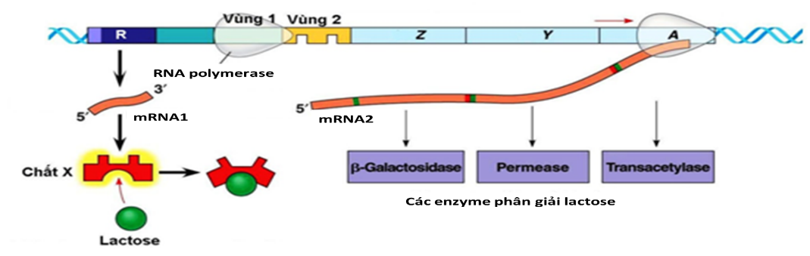

**A.** Gene điều hòa (R) không nằm trong thành phần của operon Lac.

**B.** Khi môi trường không có lactose thì gene điều hòa (R) vẫn có thể phiên mã.

**C.** Nếu gene cấu trúc A và gene cấu trúc Z đều phiên mã 1 lần thì gene cấu trúc Y sẽ phiên mã 2 lần.

**D.** Trên phân tử mRNA 2 chỉ chứa một codon mở đầu và một côđon kết thúc dịch mã.

***\* Hướng dẫn giải***

**A.** Đúng

**B.** Đúng

**C.** Sai. Nếu gene cấu trúc A và gene cấu trúc Z đều phiên mã 1 lần thì gene cấu trúc Y cũng sẽ phiên mã 1 lần.

**D.** Sai. Trên mRNA 2 có 3 codon mở đầu và 3 codon kết thúc.

**Câu 3:** Khi nói về điều hòa hoạt động của gene, các phát biểu sau đây là đúng hay sai?

**A.** Điều hòa hoạt động gene phức tạp ở sinh vật nhân thực còn ở sinh vật nhân sơ thì đơn giản

**B.** Các gene quy định tổng hợp các enzyme tham gia vào các phản ứng phân giải đường lactose được phân bố liền nhau từng cụm

**C.** Gene điều hòa R đóng vai trò quan trọng trong điều hòa hoạt động gene nên phải thuộc thành phần của operon

**D.** Ở người phụ nữ bình thường, 1 trong 2 NST X bị bất hoạt bằng cách xoắn chặt lại hình thành Barr là một ví dụ về điều hòa hoạt động gene.

***\* Hướng dẫn giải***

**A.** Sai. Điều hòa hoạt động gene phức tạp ở cả sinh vật nhân thực và nhân sơ.

**B.** Đúng

**C.** Sai. Gene điều hòa R không thuộc thành phần Operon.

**D.** Đúng

**Câu 4:** Khi nói về ý nghĩa của điều hòa biểu hiện của gene. Các nhận định sau đây là đúng hay sai ?

**A.** Sản phẩm của gene tạo ra đúng thời điểm mà tế bào cần sử dụng.

**B.** Lượng sản phẩm của gene tạo ra phù hợp với nhu cầu sử dụng của tế bào.

**C.** Tiết kiệm được năng lượng cho tế bào.

**D.** Giúp tế bào thích nghi với sự thay đổi của môi trường.

**Đáp án:**

**A.** Đúng.

**B.** Đúng.

**C.** Đúng.

**D.** Đúng.

**Câu 5:** Khi nói về điều hòa biểu hiện của gene, các phát biểu sau đây là đúng hay sai?

**A.** Gene có nhiều loại như gene điều hòa, gene cấu trúc,...trong đó các gene điều hòa là gene quy định các cơ quan có chức năng điều hòa các hoạt động của cơ thể.

**B.** Quá trình nhân đôi ADN tuân theo 2 nguyên tắc: nguyên tắc bổ sung và nguyên tắc bán bảo tồn.

**C.** Ribosome dịch chuyển trên mARN theo chiều 5'-3' có vai trò như giá đỡ phức hợp codon-anticodon.

**D.** Điều hòa hoạt động gene ở sinh vật nhân sơ chủ yếu là điều hòa phiên mã.

***\* Hướng dẫn giải***

**A.** Sai. Gene cấu trúc là gene quy định các cơ quan có chức năng điều hòa các hoạt động của cơ thể.

**B.** Đúng

**C.** Đúng

**D.** Đúng

**Câu 6:** Khi nói về ý nghĩa của điều hòa biểu hiện của gene. Các nhận định sau đây là đúng hay sai ?

**A.** Sản phẩm của gene tạo ra đúng thời điểm mà tế bào cần sử dụng.

**B.** Lượng sản phẩm của gene tạo ra phù hợp với nhu cầu sử dụng của tế bào.

**C.** Tiết kiệm được năng lượng cho tế bào.

**D.** Giúp tế bào thích nghi với sự thay đổi của môi trường.

***\* Hướng dẫn giải***

**A.** Đúng

**B.** Đúng

**C.** Đúng

**D.** Đúng.

**Câu 7:** Trong cơ chế điều hòa sinh tổng hợp protein ở vi khuẩn *E.coli*, khi môi trường có lactose (chất cảm ứng) thì các nhận định sau đúng hay sai ?

**A.** Chất cảm ứng kết hợp với protein ức chế, làm vô hiệu hóa các chất ức chế.

**B.** Vùng O được khởi động, các gene cấu trúc hoạt động và không tổng hợp được protein.

**C.** Quá trình phiên mã các gene cấu trúc bị ức chế do đó không tổng hợp được mRNA.

**D.** Vùng O được khởi động, các gene cấu trúc hoạt động và tổng hợp được protein.

***\* Hướng dẫn giải***

**A.** Đúng

**B.** Sai

**C.** Sai

**D.** Đúng.

**2.2. Hiểu**

**Câu 1:** Khi nghiên cứu về hoạt động Operon Lac ở 3 chủng vi khuẩn E.coli, người ta thu được bảng kết quả ngắn gọn như sau:

|  |  |  |  |  |  |  |
| --- | --- | --- | --- | --- | --- | --- |
|  | Chủng 1 | | Chủng 2 | | Chủng 3 | |
| Điều kiện nuôi cấy | Có lactose | Không lactose | Có lactose | Không lactose | Có lactose | Không lactose |
| Protein ức chế | + | + | + | + | - | - |
| mRNA của các gene cấu trúc | + | - | + | + | + | + |
| (+: sản phẩm được tạo ra; - sản phẩm không được tạo ra hoặc tạo ra không đáng kể) | | | | | | |

Mỗi nhận định sau đây là đúng hay sai về thí nghiệm này?

A. Chủng 1có operon lac hoạt động 1 cách bình thường.

B.Chủng 2 có thể đã bị đột biến trong các gen Z, Y, A khiến chúng tăng phiên mã.

C. Có thể vùng promoter của gen điều hòa ở chủng 3 đã bị mất hoạt tính.

D. Có 1 chủng lãng phí vật chất và năng lượng bởi phiên mã không kiểm soát.

**Đáp án:**

**A- Đúng;**

**B- Sai;** chủng 2 tạo cả mRNA khi không có lactose, mà vẫn có protein ức chế chứng tỏ có thể protein ức chế mất hoạt tính, hoặc vùng O không thể gắn với protein ức chế.

**C- Đúng ;**

**D- Sai;** có 2 chủng 2 và 3 phiên mã ngay cả khi môi trường không có lactose.

**Câu 2:** Các nhận định sau đây về operon là Đúng hay Sai?

**A.** Điều hòa hoạt động của gene chính là điều hòa lượng sản phẩm của gene được tạo ra.

**B.** Đối với operon Lac ở *E.coli* thì tín hiệu giúp gene cấu trúc hoạt động là đường lactose.

**C.** Gen điều hòa *lacI* là vị trí tiếp xúc với enzyme RNA polymerase để xúc tác quá trình phiên mã của các gene cấu trúc.

**D.** Số lần phiên mã của gene *lacI* bằng số lần phiên mã của ba gene cấu trúc trong bất kì môi trường nào.

**Đáp án:**

**A- Đúng;**

**B- Đúng;**

**C- Sai;** vùng khởi động Plà vị trí tiếp xúc với enzyme RNA polymerase để xúc tác quá trình phiên mã của các gene cấu trúc.

**D- Sai;** Số lần phiên mã của gene *lacI* khác với số lần phiên mã của ba gene cấu trúc trong bất kì môi trường nào.

**Câu 3:** Các phát biểu sau nói về mô hình hoạt động của operon Lac ở vi khuẩn E.coli. Mỗi phát biểu sau đây là Đúng hay Sai?

**A.** Gene điều hòa tổng hợp ra protein điều hòa mà không phụ thuộc vào sự có mặt của chất cảm ứng lactose.

**B.** Vùng vận hành là vị trí tương tác với protein điều hòa để ngăn cản hoạt động của enzyme DNA polymerase.

**C.** Ba gene cấu trúc *lacZ, lacY, lacA* trong operon Lac thường được phiên mã đồng thời tạo ra một phân tử mRNA mang thông tin mã hóa cho cả ba gene.

**D.** Lượng sản phẩm của các gene cấu trúc có thể được tăng lên nếu có đột biến xảy ra tại vùng vận hành.

**Đáp án:**

**A- Đúng;**

**B- Sai;** Vùng vận hành là vị trí tương tác với protein điều hòa để ngăn cản hoạt động của enzyme RNA polymerase.

**C- Đúng;**

**D- Đúng.**

**Câu 4:** Operon Lac ở E.coli, khi môi trường không có lactose nhưng enzyme chuyển hóa lactose vẫn được tạo ra với một lượng như khi có lactose. Một học sinh đã đưa ra một số giải thích cho hiện tượng trên như sau, các giải thích sau đây là Đúng hay Sai?

**A.** Do vùng khởi động P bị bất hoạt nên enzyme RNA polymerase có thể bám vào để khởi động quá trình phiên mã.

**B.** Do gene điều hòa *lacI* bị đột biến nên không tạo ra được protein điều hòa.

**C.** Do vùng vận hành O bị đột biến nên không liên kết được với protein điều hòa.

**D.** Do các gene cấu trúc *lacZ, lacY, lacA* bị đột biến làm tăng khả năng biểu hiện của các phân tử protein do gene mã hóa.

**Đáp án:**

**A- Sai;** vùng khởi động P bị bất hoạt nên enzyme RNA polymerase không thể bám vào để khởi động quá trình phiên mã.

**B- Đúng;**

**C- Đúng;**

**D- Sai;** đột biến gene cấu trúc không ảnh hưởng tới gene điều hòa; prortein ức chế vẫn bám vào O, nên không xảy ra quá trình phiên mã, dịch mã tạo enzyme.

**Câu 5:** Bảng bên dưới mô tả hàm lượng mRNA và protein tương đối của gene Z thuộc operon lac ở các chủng vi khuẩn *E.coli* trong môi trường có hoặc không có lactose. Biết rằng chủng 1 là chủng bình thường, các chủng 2, 3, 4 là các chủng đột biến phát sinh từ chủng 1, mỗi chủng bị đột biến ở một vị trí suy nhất trong operon lac.

|  |  |  |  |  |
| --- | --- | --- | --- | --- |
| **Chủng vi khuẩn *E.coli*** | **Có lactose** | | **Không có lactose** | |
| Lượng mRNA | Lượng protein | Lượng mRNA | Lượng protein |
| Chủng 1 | 100% | 100% | 0% | 0% |
| Chủng 2 | 100% | 0% | 0% | 0% |
| Chủng 3 | 0% | 0% | 0% | 0% |
| Chủng 4 | 100% | 100% | 100% | 100% |

Mỗi kết luận được rút ra từ kết quả nghiên cứu ở bảng trên là đúng hay sai?

**A.** Chủng 2 bị đột biến ở vùng P hoặc vùng O.

**B.** Chủng 3 có thể bị đột biến làm vùng P mất chức năng.

**C.** Chủng 4 có thể bị đột biến mất vùng O

**D.** Chủng 4 có thể bị đột biến làm mất chức năng ở gene điều hòa *lacI*

***\* Hướng dẫn giải***

**A.** Sai. Trong điều kiện có Lactôzơ, chủng 2 vẫn tổng hợp được mARN nhưng không tổng hợp được prôtêin → Đột biến xảy ra ở các gen cấu trúc, không thể xảy ra ở vùng P hoặc vùng O.

**B.** Đúng.

**C.** Đúng.

**D.** Đúng.

**2.3. Vận dụng**

**Câu 1:** Việc nghiên cứu về cơ chế điều hòa biểu hiện gen ở sinh vật đã được ứng dụng trong nhiều lĩnh vực khác nhau. Hãy cho biết mỗi nhận định sau đây là đúng hay sai về ứng dụng điều hòa biểu hiện gene?

**A.** Xử lý cá rô phi bằng hormone 17-α methyltestosterone ở giai đoạn cá bột, cá sẽ có biểu hiện là con cái.

**B.** Sản xuất thuốc tamoxifen, một loại ức chế đặc hiệu thụ thể Era để chữa trị cho những bệnh nhân bị ung thư vú do gen Era biểu hiện quá mức.

**C.** Sử dụng chế độ chiếu sáng khác nhau điều khiển các gene để cây ra hoa vào mùa thích hợp.

**D.** Sử dụng phối hợp hai loại hormone auxin và etylen với tỷ lệ thích hợp trong nuôi cấy mô tế bào thực vật để điều khiển sự phân hóa của mô sẹo.

**Đáp án:**

**A- Sai;** Xử lý cá rô phi bằng hormone 17-α methyltestosterone ở giai đoạn cá bột, cá sẽ có biểu hiện là con đực

**B- Đúng;**

**C- Đúng;**

**D- Sai;**  Sử dụng phối hợp hai loại hormone auxin và cytokinin với tỷ lệ thích hợp trong nuôi cấy mô tế bào thực vật để điều khiển sự phân hóa của mô sẹo.

**Câu 2:** Khi nói về điều hòa hoạt động của gene, các phát biểu sau đây là đúng hay sai?

**A.** Điều hòa hoạt động gene phức tạp ở sinh vật nhân thực còn ở sinh vật nhân sơ thì đơn giản

**B.** Các gene quy định tổng hợp các enzyme tham gia vào các phản ứng phân giải đường lactose được phân bố liền nhau từng cụm

**C.** Gene điều hòa *lacI* đóng vai trò quan trọng trong điều hòa hoạt động gene nên phải thuộc thành phần của operon

**D.** Ở người phụ nữ bình thường, 1 trong 2 NST X bị bất hoạt bằng cách xoắn chặt lại hình thành Barr là một ví dụ về điều hòa hoạt động gene.

**Đáp án:**

**A.** Sai; Điều hòa hoạt động gene phức tạp ở cả sinh vật nhân thực và nhân sơ.

**B.** Đúng

**C.** Sai. Gene điều hòa *lacI* không thuộc thành phần Operon.

**D.** Đúng

**Câu 3:** Quan sát hình ảnh sau

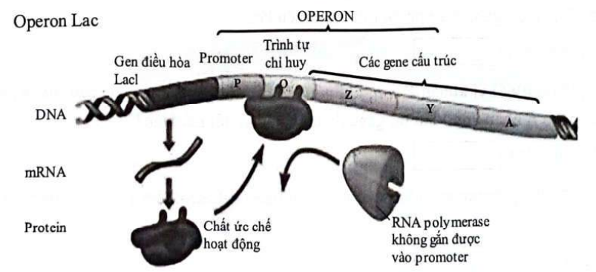

Dựa vào hình ảnh trên các nhận định sau đây Đúng hay Sai?

**A.** Hình ảnh trên mô tả sự điều hòa hoạt động của operon Lac khi môi trường không có lactose.

**B.** Khi môi trường không có lactose, protein ức chế liên kết với vùng khởi động ngăn cản quá trình phiên mã làm cho các gene cấu trúc không hoạt động.

**C.** Vùng vận hành là trình tự nucleotide đặc biệt , tại đó enzyme RNA polymerase bám vào và khởi đầu phiên mã.

**D.** Gen điều hòa R nằm trong operon Lac khi hoạt động sẽ tổng hợp nên protein ức chế.

**Đáp án:**

**A- Đúng;**

**B- Sai;** Khi môi trường không có lactose, protein ức chế liên kết với vùng vận hành ngăn cản quá trình phiên mã làm cho các gene cấu trúc không hoạt động.

**C- Sai;** Vùng khởi động là trình tự nucleotide đặc biệt , tại đó enzyme RNA polymerase bám vào và khởi đầu phiên mã.

**D- Sai;** Gen điều hòa R không thuộc operon

**Câu 4:** Ở vi khuẩn E.coli, xét một đoạn phân tử DNA có năm gene A, B, C, D, E, G. Trong đó có 4 gene A, B, D, E thuộc cùng một operon. Biết không xảy ra đột biến. Theo lý thuyết, mỗi phát biểu sau đây là Đúng hay Sai?

**A.** Nếu gene A nhân đôi ba lần thì gene D cũng nhân đôi ba lần.

**B.** Nếu gene B tạo ra được 20 phân tử mRNA thì gene E cũng tạo ra được 20 phân tử mRNA.

**C.** Nếu gene G tổng hợp ra 15 phân tử RNA thì gene D cũng tổng hợp ra 15 phân tử mRNA.

**D.** Nếu xảy ra đột biến một cặp nucleotide ở gene A thì có thể sẽ làm thay đổi cấu trúc của RNA ở tất cả các gene.

**Đáp án:**

**A- Đúng;**

**B- Đúng;**

**C- Sai;** gene G cùng nằm trên một đoạn DNA với D nhưng không thuộc cùng một operon nên chỉ có số lần nhân đôi như nhau còn số lần phiên mã khác nhau.

**D- Sai;** Nếu xảy ra đột biến một cặp nucleotide ở gene A thì có thể sẽ làm thay đổi cấu trúc của RNA của gene A.

**Câu 5:** Khi nói về cơ chế điều hòa hoạt động của gene. Theo lý thuyết, các phát biểu sai đây là đúng hay sai?

**A.** Nếu gene điều hòa nhân đôi 4 lần thì gene A nhân đôi 8 lần.

**B.** Nếu gene Y tạo ra 6 phân tử mRNA thì gene Z cũng tạo ra 6 phân tử mRNA.

**C.** Nếu gene A nhân đôi 1 lần thì gene Z cũng nhân đôi 1 lần.

**D.** Quá trình phiên mã của gene Y nếu có nitrogenuos base dạng hiếm thì có thể phát sinh đột biến gene.

***\* Hướng dẫn giải***

**A.** Sai. Nếu gene điều hòa nhân đôi 4 lần thì gene A cũng nhân đôi 4 lần.

**B.** Sai. Cả Operon chỉ tạo 1 mRNA.

**C.** Đúng

**D.** Đúng

## 3. CÂU HỎI TRẢ LỜI NGẮN

**3.1. Biết**

**Câu 1:** Trong cơ chế điều hòa biểu hiện gen của operon Lac khi môi trường có đường lactose. Nếu gen lacA phiên mã 3 lần thì gen lacZ phiên mã mấy lần?

***ĐA: 3***

**Câu 2:** Trong cơ chế điều hòa biểu hiện gen của operon Lac khi môi trường có đường lactose. Nếu gen điều hòa *lacI*  nhân đôi 3 lần thì gen lacZ nhân đôi mấy lần?

***ĐA: 3***

**Câu 3:** Trong cơ chế điều hòa biểu hiện gen của operon Lac khi môi trường có đường lactose. Giả sư gen lacZ nhân đôi 1 lần và phiên mã 20 lần thì gen A tiến hành nhân đôi mấy lần?

***ĐA: 1***

**Câu 4:** Cho các thành phần sau: vùng promoter, vùng operator, gen lacZ, gen lacY, gen lacA, gen lacI. Có bao nhiêu thành phần thuộc cấu trúc operon Lac?

***ĐA: 5***

**Câu 5:** Khi nói về hoạt động của operon Lac; nếu gene Z phiên mã 3 lần ; gene A phiên mã 3 lần thì gene Y phiên mã ba nhiêu lần?

**ĐA: 3**

**3.2. Hiểu**

**Câu 1:** Quan sát hình sau và cho biết chữ số mấy thể hiện thành phần enzyme RNA polimerase?

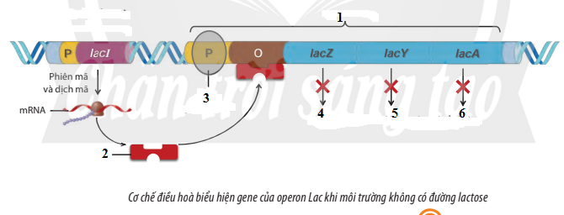

**ĐA: 3**

**Câu 2:** Hình dưới đây mô tả mô hình cấu trúc Operon *lac* của vi khuẩn E. coli.

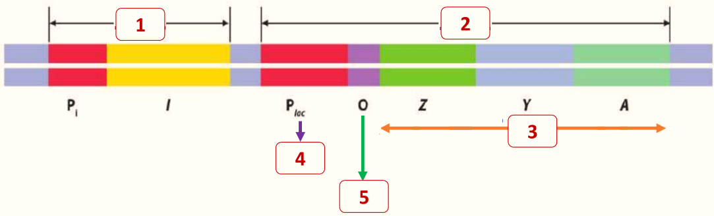

Hãy cho biết vùng vận hành, vị trí protein ức chế bám vào để ngăn cản phiên mã nhóm gene cấu trúc, tương ứng với vị trí nào trên hình?

**ĐA: 5**

**Câu 3:** Ở vi khuẩn E.coli trong quá trình điều hòa hoạt động của operon Lac, khi môi trường có lactose, các gene cấu trúc Z,Y,A phiên mã tạo ra bao nhiêu chuỗi polypeptit?

**ĐA: 3**

**Câu 4:** Ở vi khuẩn E.coli trong quá trình điều hòa hoạt động của operon Lac, khi môi trường có lactose, các gene cấu trúc Z,Y,A phiên mã tạo ra bao nhiêu phân tử RNA?

**ĐA:1**

**Câu 5:** Trong các hình dưới, hình nào mô tả đúng cấu trúc của một operon lac ở vi khuẩn *E.coli*?

|  |  |  |  |  |  |
| --- | --- | --- | --- | --- | --- |
| Hình 1 | P | O | *lacA* | *lacY* | *lacZ* |
|  |  |  |  |  |  |
| Hình 2 | O | P | *lacZ* | *lacY* | *lacA* |
|  |  |  |  |  |  |
| Hình 3 | O | P | *lacY* | *lacZ* | *lacA* |
|  |  |  |  |  |  |
| Hình 4 | P | O | *lacZ* | *lacY* | *lacA* |

***ĐA: 4***

***\* Hướng dẫn giải***

Cấu trúc 1 operon lac gồm 3 thành phần: Vùng P (Promoter), Vùng O (Operator), Ba gene cấu trúc (gene *lacZ*, gene *lacY*, gene *lacA*)

**Câu 6:** Hình dưới đây mô tả cơ chế điều hòa biểu hiện gene ở operon lac của vi khuẩn E. coli trong môi trường có lactose.

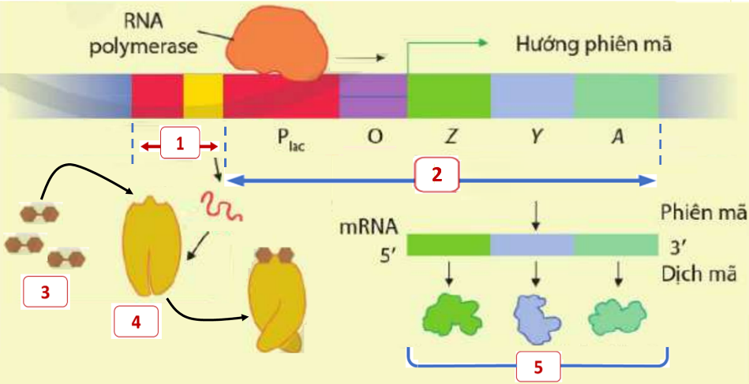

Khi môi trường có lactose, protein ức chế sẽ không bám vào được vùng O, RNA polymerase liên kết vào P, nhờ đó quá trình phiên mã xảy ra. Vị trí nào là nguyên nhân khiến cho protein ức chế bị bất hoạt?

***ĐA: 3***

***\* Hướng dẫn giải***

Khi môi trường có lactose, protein ức chế sẽ không bám vào được vùng O, RNA polymerase liên kết vào P, nhờ đó quá trình phiên mã xảy ra. Vị trí số 3 – tương ứng lactose - đóng vai trò là chất cảm ứng, lactose sẽ gắn vào và làm thay đổi cấu hình 🡪 protein ức chế bị bất hoạt.

**Câu 7:** Hình dưới đây mô tả mô hình cấu trúc Operon *lac* của vi khuẩn E. coli.



Hãy cho biết vùng khởi động, vị trí enzyme RNA polimerase bám vào để phiên mã nhóm gene cấu trúc, tương ứng với vị trí nào trên hình?

***ĐA: 4***

**3.3. Vận dụng**

**Câu 1:** Ở vi khuẩn E.coli, giả sử có 4 chủng mang đột biến liên quan đến Operon lac. Các đột biến này được mô tả trong bảng sau

|  |  |  |  |  |
| --- | --- | --- | --- | --- |
| Chủng 1 | R+ P+ O+ Z+ Y+ A- |  | Chủng 3 | R- P+ O+ Z+ Y+ A+ |
| Chủng 2 | R+ P- O+ Z+ Y+ A+ |  | Chủng 4 | R+ P+ O- Z+ Y+ A+ |
| R: gene điều hòa; P: vùng khởi động; O: vùng vận hành; Z,Y,A: các gene cấu trúc | | | | |

Trong đó, các dấu cộng (+) chỉ gene/ thành phần có chức năng bình thường, dấu trừ (-) chỉ gene/thành phần bị đột biến mất chức năng. Theo lý thuyết, khi môi trường có lactose, có bao nhiêu chủng sẽ tiến hành phiên mã các gen cấu trúc?

***ĐA: 3***

**Câu 2:** Trong mô hình operon lac ở vi khuẩn *E.coli* do J.Monod và F.Jacob đề xuất, nếu gene điều hòa *lacI* bị đột biến. Protein ức chế bị mất chức năng không còn khả năng bám vào vùng O, thì có bao nhiêu gene cấu trúc được phiên mã khi môi trường không có lactose?

***ĐA: 3***

**Câu 3:** Ở vi khuẩn E.coli, giả sử có 6 chủng đột biến sau đây:

- Chủng 1: Đột biến ở gene cấu trúc A làm cho phân tử prôtêin do gene này qui định tổng hợp bị mất chức năng

- Chủng 2: Đột biến ở gene cấu trúc Z làm cho phân tử prôtêin do gene này qui định tổng hợp bị mất chức năng

- Chủng 3: Đột biến ở gene cấu trúc Y làm cho phân tử prôtêin do gene này qui định tổng hợp bị mất chức năng

- Chủng 4: Đột biến ở gene điều hòa R làm cho phân tử prôtêin do gene này qui định tổng hợp bị mất chức năng

- Chủng 5: Đột biến ở gene điều hòa R làm cho gene này mất khả năng phiên mã

- Chủng 6: Đột biến ở vùng khởi động (P) của Operon làm cho vùng này bị mất chức năng.

Khi môi trường có đường lactose, chủng nào có gen cấu trúc Z, Y, A không phiên mã?

***ĐA: 6***

***\* Hướng dẫn giải***

- Chủng 6: Đột biến ở vùng khởi động (P) của Operon làm cho vùng này bị mất chức năng. → Z, Y, A không phiên mã do vùng P đột biến làm enzyme ARN – pol không bám vào được nên không phiên mã được.

**Câu 4:** Cho các loại enzyme tham gia mô hình operon lac ở vi khuẩn E.coli: enzyme β-galactosidase (số 1), enzyme permease (số 2), enzyme RNA polymerase (số 3) và enzyme transacetylase (số 4). Enzyme số mấy không được tổng hợp hoặc được tổng hợp không đáng kể khi môi trường không có lactose?

***ĐA: 3***

***\* Hướng dẫn giải***

Lactose đã kích hoạt tế bào tổng hợp đồng thời cả ba enzyme β-galactosidase (số 1), enzyme permease (số 2) và enzyme transacetylase (số 4). Tài liệu được chia sẻ bởi Website VnTeach.Com

https://www.vnteach.com